УПРАВЛЕНИЕ ФЕДЕРАЛЬНОЙ СЛУЖБЫ ГОСУДАРСТВЕННОЙ РЕГИСТРАЦИИ,
КАДАСТРА И КАРТОГРАФИИ (РОСРЕЕСТР) ПО ЧЕЛЯБИНСКОЙ ОБЛАСТИ
454048 г.Челябинск, ул.Елькина, 85

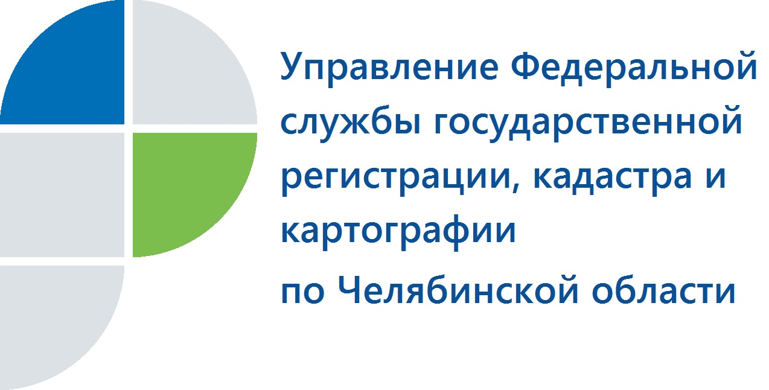

Усть-Катавский отдел Управления Росреестра примет участие
во всероссийском Дне правовой помощи детям

Управление Федеральной службы государственной регистрации, кадастра и картографии по Челябинской области проведет мероприятия по оказанию правовой помощи детям.
20 ноября 2019 года с 14-00 до 15-00 часов в седьмой раз состоится День правовой помощи детям-сиротам и детям, оставшимся без попечения родителей. В рамках своей компетенции отделы Управления Росреестра, в том числе и его территориальные подразделения окажут бесплатные правовые консультации по вопросам, связанным с недвижимым имуществом. Сотрудники Управления Росреестра расскажут об использовании материнского капитала при сделках с недвижимостью, об особенностях владения жильем, имеющемся у детей-сирот, детей, оставшихся без попечения родителей, а также как, находясь в трудной жизненной ситуации, не стать жертвами мошеннических действий и не потерять жильё. Телефоны «горячей линии» Управления Росреестра 8-351-237-27-10; 8-351-261-48-02.
Кроме того, специалисты ответят на вопросы о защите прав несовершеннолетних в сфере имущественных отношений по телефонам «Единой горячей линии», которая пройдет в столице Южного Урала и других городах и районах, где работают отделы Управления Росреестра.
Так, 20 ноября с 14-00 до 15-00 часов для жителей Усть-Катавского городского округа специалисты Усть-Катавского отдела проведут «горячую линию» по оказанию правовой помощи детям, детям–сиротам, детям, оставшимся без попечения родителей. Телефон «горячей линии» 8 (351-67) 2-51-29.
Полностью план размещен на дополнительном сайте Управления (www.frs74.ru).

Усть-Катавский отдел Управления Росреестра по Челябинской области

